
А Д М И Н И С Т Р А Ц И Я
ЯРОСЛАВСКОГО МУНИЦИПАЛЬНОГО РАЙОНА
П О С Т А Н О В Л Е Н И Е

11.04.2022 № 717

Об утверждении проекта межевания территории по ул. Центральная в д. Кузнечиха Кузнечихинского сельского поселения Ярославского муниципального района в районе земельного участка с кадастровым номером 76:17:033401:1280

В соответствии с Градостроительным кодексом Российской Федерации, Федеральным законом от 06 октября 2003 года № 131-ФЗ «Об общих принципах организации местного самоуправления в Российской Федерации», учитывая материалы общественных обсуждений (протокол от 24.02.2022, заключение от 03.03.2022), на основании протокола заседания градостроительной комиссии Ярославского муниципального района от 25.02.2022 № 5, Администрация района постановляет:
1. Утвердить основную часть проекта межевания территории по ул. Центральная в д. Кузнечиха Кузнечихинского сельского поселения Ярославского муниципального района в районе земельного участка с кадастровым номером 76:17:033401:1280 в составе:
- чертежа межевания территории (приложение 1);
- текстовой части (приложение 2).
2. Разместить постановление на официальном сайте Администрации ЯМР в информационно-телекоммуникационной сети «Интернет».
3. Управлению архитектуры и градостроительства Администрации ЯМР обеспечить размещение проекта межевания территории, указанного в пункте 1 постановления, в государственной информационной системе обеспечения градостроительной деятельности Ярославской области.
4. Опубликовать постановление в газете «Ярославский агрокурьер» и разместить на официальном сайте Администрации Ярославского муниципального района в информационно-телекоммуникационной сети «Интернет».
5. Контроль за исполнением постановления возложить на первого заместителя Главы Администрации ЯМР А.Н. Кошлакова.
6. Постановление вступает в силу со дня опубликования.

Глава Ярославского
муниципального района Н.В. Золотников

ПРИЛОЖЕНИЕ 1
к постановлению
Администрации ЯМР
от 11.04.2022 № 717

Чертеж межевания территории
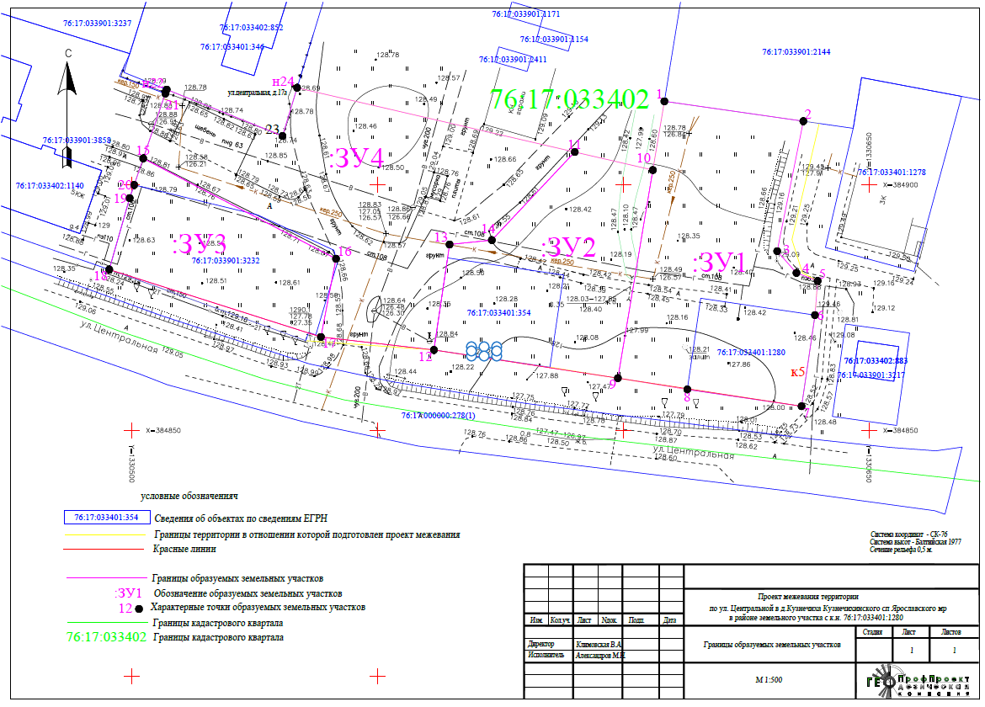

ПРИЛОЖЕНИЕ 2
к постановлению
Администрации ЯМР
от 11.04.2022 № 717

Текстовая часть

Сведения о границах территории, в отношении которой утвержден проект межевания, содержащие перечень координат характерных точек этих границ в системе координат, используемой для ведения Единого государственного реестра недвижимости, приведены в таблице 1.
Таблица 1
Обозначение характерных точек границы | Координаты, м; Система координат СК-76
Обозначение характерных точек границы | X | Y
1 | 2 | 3
1 | 384882,74 | 1330495,40
2 | 384897,29 | 1330499,55
3 | 384899,97 | 1330500,48
4 | 384918,55 | 1330506,81
5 | 384919,38 | 1330507,09
6 | 384909,95 | 1330530,66
7 | 384919,74 | 1330533,63
8 | 384903,00 | 1330606,02
9 | 384916,99 | 1330608,37
10 | 384912,49 | 1330639,86
11 | 384888,85 | 1330634,32
12 | 384882,06 | 1330636,45
13 | 384880,44 | 1330639,55
14 | 384873,48 | 1330639,01
15 | 384854,93 | 1330636,28
16 | 384858,35 | 1330613,03
17 | 384862,88 | 1330585,08
18 | 384866,38 | 1330561,47
19 | 384868,27 | 1330535,41
1 | 384882,74 | 1330495,40

В границах территории, в отношении которой утвержден проект межевания территории, расположены 3(три) земельных участка (таблица 2).
Таблица 2
Кадастровый номер участка | Адрес | Разрешенное использование земельного участка | Площадь земельного участка (кв.м.)
76:17:033401:1280 | Ярославская область, Ярославский район, Кузнечихинское сельское поселение, д Кузнечиха,  ул. Центральная, д.1 | многоквартирные дома не выше 3-х этажей | 441
76:17:033401:354 | Ярославская область, Ярославский район, Кузнечихинское сельское поселение, д Кузнечиха,  ул. Центральная, д.2 | многоквартирные дома не выше  3-х этажей | 452
76:17:033901:3232 | Ярославская область, Ярославский район, Кузнечихинское сельское поселение, д Кузнечиха,  ул. Центральная, д.3 | общественное питание | 862

В результате утверждения проекта планировки территории будут образованы 3 земельных участка (Таблица 3).
Таблица 3
Обозна-чение обра-зуемого земель-ного участка | Адрес | Разрешенное использование земельного участка | Площадь земельного участка (кв.м.) | Способ образования участка
ЗУ1 | Ярославская область, Ярославский район, Кузнечихинское сельское поселение,  д. Кузнечиха,  ул. Центральная, д.1 | среднеэтажная жилая застройка | 1867 | перераспределение земель, собственность  на которые  не разграничена  и земельного участка с КН 76:17:033401:1280
ЗУ2 | Ярославская область, Ярославский район, Кузнечихинское сельское поселение,  д. Кузнечиха,  ул. Центральная, д.2 | среднеэтажная жилая застройка | 1360 | перераспределение земель, собственность  на которые  не разграничена  и земельного участка с КН 76:17:033401:354
ЗУ3 | Ярославская область, Ярославский район, Кузнечихинское сельское поселение,  д. Кузнечиха,  ул. Центральная, д.3 | общественное питание | 882 | перераспределение земель, собственность  на которые  не разграничена  и земельного участка с кн 76:17:033901:3232
ЗУ4 | Ярославская область, Ярославский район, Кузнечихинское сельское поселение,  д. Кузнечиха,  ул. Центральная | земельный участок (земли) общего пользования | 2269 | образование земельного участка из земель, собственность  на которые  не разграничена

Координаты образуемых земельных участков приведены в таблице 4.
Таблица 4
Условный номер земельного участка |  | :ЗУ1
Площадь земельного участка |  | 1867м²
Обозначение характерных точек границы | Координаты, м; Система координат СК-76
Обозначение характерных точек границы | X | Y
1 | 2 | 3
1 | 384916,99 | 1330608,37
2 | 384912,95 | 1330636,65
3 | 384886,49 | 1330631,32
4 | 384882,06 | 1330635,24
5 | 384880,44 | 1330639,55
6 | 384873,48 | 1330639,01
7 | 384854,93 | 1330636,28
8 | 384858,35 | 1330613,03
9 | 384860,64 | 1330598,90
10 | 384903,00 | 1330606,02
1 | 384916,99 | 1330608,37
Условный номер земельного участка |  | :ЗУ2
Площадь земельного участка |  | 1359м²
Обозначение характерных точек границы | Координаты, м; Система координат СК-76
Обозначение характерных точек границы | X | Y
1 | 2 | 3
11 | 384906,67 | 1330590,13
10 | 384903,00 | 1330606,02
9 | 384860,64 | 1330598,90
12 | 384866,38 | 1330561,47
13 | 384887,85 | 1330564,66
14 | 384888,72 | 1330573,26
11 | 384906,67 | 1330590,13
Условный номер земельного участка |  | :ЗУ3
Площадь земельного участка |  | 882м²
Обозначение характерных точек границы | Координаты, м; Система координат СК-76
Обозначение характерных точек границы | X | Y
1 | 2 | 3
15 | 384905,36 | 1330502,32
16 | 384884,95 | 1330541,55
17 | 384869,03 | 1330538,47
18 | 384882,74 | 1330495,40
19 | 384897,29 | 1330499,55
20 | 384899,97 | 1330500,48
15 | 384905,36 | 1330502,32
Условный номер земельного участка |  | :ЗУ4
Площадь земельного участка |  | 2269м²
Обозначение характерных точек границы | Координаты, м; Система координат СК-76
Обозначение характерных точек границы | X | Y
1 | 2 | 3
11 | 384906,67 | 11
14 | 384888,73 | 14
13 | 384887,85 | 13
12 | 384866,38 | 12
17 | 384869,03 | 17
16 | 384884,95 | 16
15 | 384905,36 | 15
21 | 384918,55 | 21
н22 | 384919,38 | н22
23 | 384909,95 | 23
н24 | 384919,74 | н24
11 | 384906,67 | 11

Перечень координат характерных точек красных линий приведен в таблице 5.
Таблица 5
Обозначение характерных точек границы | Координаты, м; Система координат СК-76
Обозначение характерных точек границы | X | Y
1 | 2 | 3
7 | 384854,93 | 1330636,28
8 | 384858,35 | 1330613,03
9 | 384860,64 | 1330598,90
12 | 384866,38 | 1330561,47
17 | 384869,03 | 1330538,47
18 | 384882,74 | 1330495,40

Сведения об охранных зонах линейных объектов на образуемых земельных участках приведены в таблице 6.
Таблица 6
Обозна-чение образуе-мого земельного участка | Адрес | Разрешенное использование земельного участка | Площадь земельного участка (кв.м.) | Охранные зоны линейных объектов
ЗУ1 | Ярославская область, Ярославский район, Кузнечихинское сельское поселение,  д. Кузнечиха,  ул. Центральная, д.1 | среднеэтажная жилая застройка | 1867 | охранная зона ВЛ0,4КВ Ф5 ПС ЛЕСНЫЕ ПОЛЯНЫ 3000929 расположенной на территории Ярославского района Ярославской области (реестровый номер 76:17-6.306, учетный номер 76.17.2.122) площадью  15 кв.м.
 |  |  |  | Охранная зона инженерных коммуникаций - газопровод низкого давления (реестровый номер 76:17-6.1468) – площадью 262 кв.м.
 |  |  |  | Охранная зона инженерных коммуникаций - Газопровод-ввод низкого давления (реестровый номер 76:17-6.1551) – площадью 40 кв.м
ЗУ2 | Ярославская область, Ярославский район, Кузнечихинское сельское поселение,  д. Кузнечиха,  ул. Центральная, д.2 | среднеэтажная жилая застройка | 1360 | Охранная зона инженерных коммуникаций - газопровод низкого давления (реестровый номер 76:17-6.1468) – площадью 156 кв.м
ЗУ3 | Ярославская область, Ярославский район, Кузнечихинское сельское поселение,  д. Кузнечиха,  ул. Центральная, д.3 | общественное питание | 882 | Охранная зона инженерных коммуникаций - газопровод низкого давления (реестровый номер 76:17-6.1468) – площадью 166 кв.м
ЗУ4 | Ярославская область, Ярославский район, Кузнечихинское сельское поселение,  д. Кузнечиха,  ул. Центральная | земельный участок (земли) общего пользования | 2269 | Охранная зона инженерных коммуникаций - газопровод низкого давления (реестровый номер 76:17-6.1468) – площадью 198 кв.м

